信阳市智慧能源指挥调度中心

需求说明书

* 文档基本信息

|  |  |  |  |
| --- | --- | --- | --- |
| **文档名：** | 量云-信阳市智慧能源指挥调度中心需求文档 | **编写人：** | 张若愚 |
| **文档版本：** | V1.0.0 | **编写时间：** | 2022年6月6日 |
| **归属部门：** | 软件平台部 | **完成日期：** | 2022年6月13日 |

# 一、版本更新记录表格

|  |  |  |  |  |
| --- | --- | --- | --- | --- |
| **当前版本** | **撰写时间** | **变更人** | **变更属性** | **变更描述** |
| **V1.0.0** | 2022/06/06 | 张若愚 | 新增 | 1. 能源场景首页、碳排场景首页、登录页、能源分析模块和功率预测模块需求 |

* 变更属性说明：

版本更新：当前版本更新内容

新建：新建一个功能模块

增加：增加功能模块中的细节

修改：修改功能模块中的细节

删除：删除功能模块中的细节

# 二、前言

## 产品背景

信阳市智慧能源指挥调度中心与信阳市能耗数据采集平台共享企业填报数据和用户数据，该系统仅限政府与运维账号登录，展示接入系统的企业的填报数据。该系统支持多场景模式和地图数据显示；支持全市域能耗数据显示；支持高能耗行业能耗数据显示；支持能耗源结构数据显示；支持发电、用电源实时功率和预测功能；支持显示平台接入情况等。

## 产品综述

## 名词解释

# 三、需求说明

## 登录页

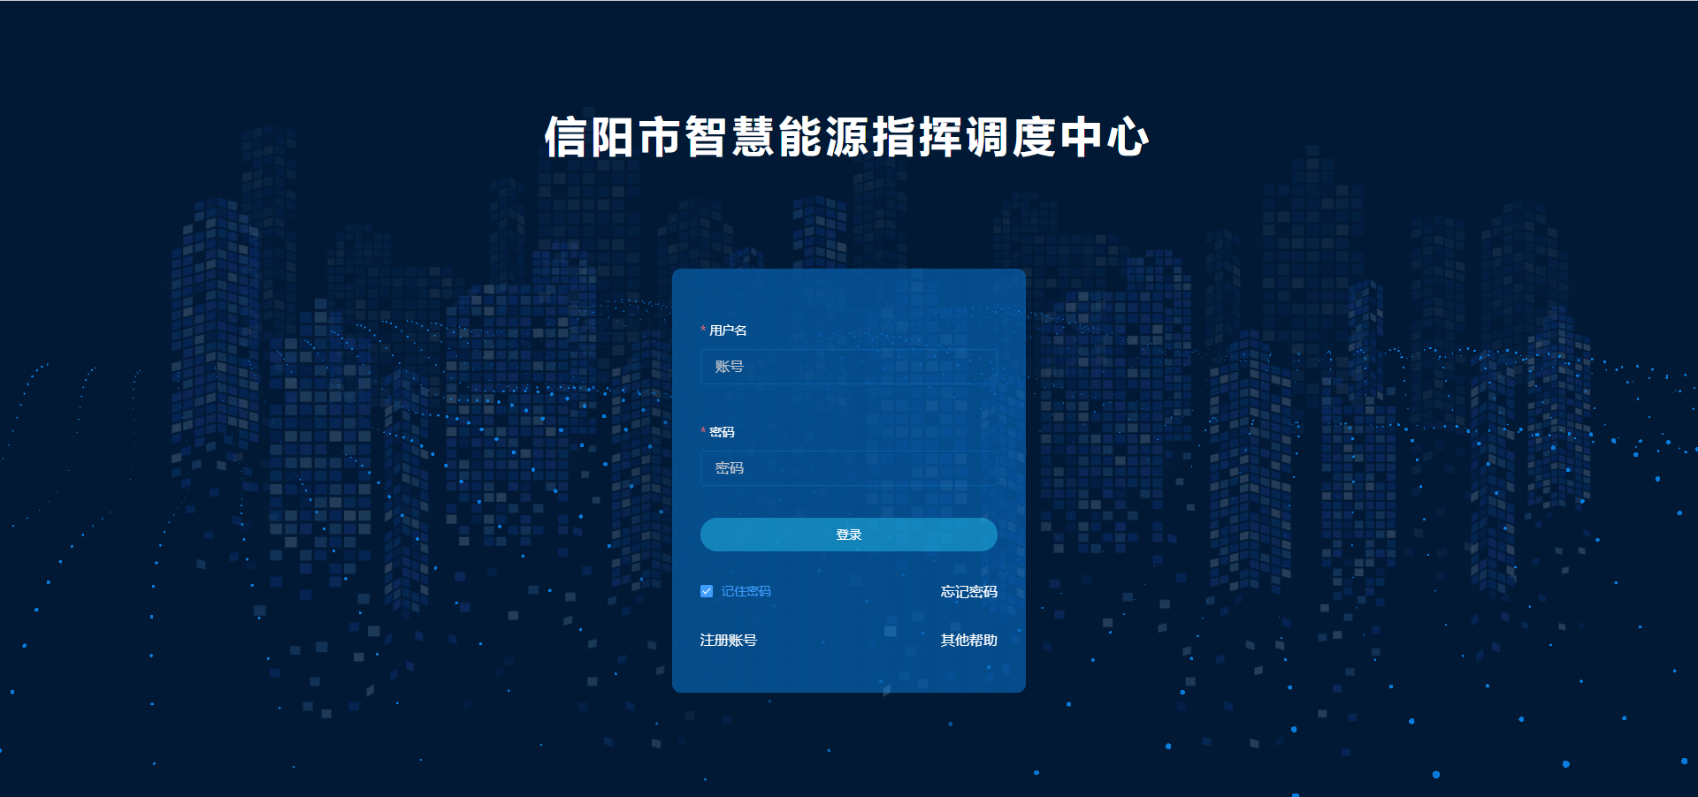

图1-1 登录页

## 首页

### 能源场景

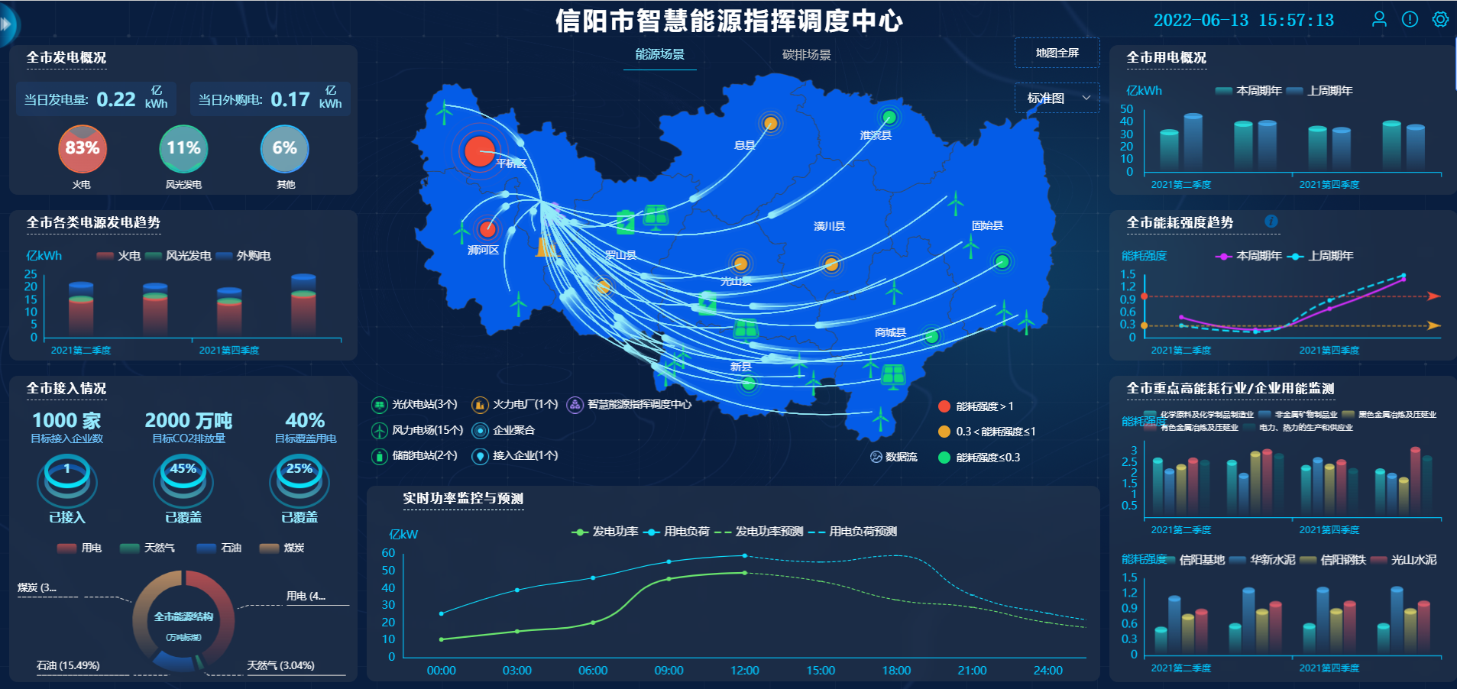

图2.1-1 首页

| **需求点** | **需求说明** |
| --- | --- |
| **页面说明** | * 页面说明   用户在登录页面输入用户名密码登录成功后，即进入能源场景首页。该页面包括信阳市地图、全市发电概况、全市各类电源发电趋势、全市接入情况、实时功率监控与预测、全市用电概况、全市能耗强度趋势和全市重点高耗能行业/企业。   * 地图（中间上方）：显示信阳市地图，在地图上展示光伏电站、火力电厂、风力电厂、储能电站和智慧能源指挥调度中心的地理信息以及个数；企业聚合、接入企业和数据流等信息也会在地图上展示； * 全市发电概况（左上）：显示当日发电量(亿kWh)，当日外购电(亿kWh)，火电发电量占比、风光发电发电量占比、其他(生物质发电和垃圾焚烧发电等方式)发电量占比； * 全市各类电源发电趋势（左中）：以季度为展示数据周期。显示全市的火电发电量、风光发电发电量和外购电电量的发电总量以及不同类的电源发电量占比的趋势；以登录时所在月份的上一个季度为最新数据，倒叙展示之前的数据； * 全市接入情况（左下）：上半部分展示目标接入企业数、目标CO2排放量、目标覆盖用电以及实际已接入企业数、实际已覆盖CO2排放量和实际已覆盖用电；下半部分展示全市能源结构(吨标煤tce)，将煤炭、石油、用电和天然气的用电量折算为标准煤的用量展示； * 实时功率监控与预测（中间下方）：以小时为统计周期，展示实际发电功率、实际用电负荷、预测发电功率和预测用电负荷的数据。实线表示实时监测到的数据；虚线表示预测的发电功率和用电负荷； * 全市用电概况（右上）：以月度为数据展示周期。显示全市当月的用电量(以登录时所在的月份)以及去年的同比值； * 全市能耗强度趋势（右中）：以季度为数据展示周期。显示全市的能耗强度的趋势(以登录时所在的月份)以及去年的同比值；实线为当前年份的数值，虚线为去年的同比值； * 全市重点高能耗行业/企业用能监测（右下）：以季度为数据展示周期。展示信阳市的高耗能行业和企业的能耗强度； |
| **标题栏说明** | * 标题栏说明   当前页面顶栏标题，右侧显示当前日期、时间、用户、告警和设置；左侧悬浮按钮，点击可展开显示其他页面信息；中间显示当前平台名称；  点击用户展示用户中心和退出登录：    点击告警，展示告警信息；  点击设置，展示用户管理、角色管理和菜单管理；    点击悬浮按钮，展示当前平台其他页面信息；    点击退出登录，则是直接退出当前用户，回退至登录页面； |
| **公式及数值说明** | * 折标准煤系数=某种能源实际热值（千卡/千克）/7000（千卡/千克标准煤） * 折标准煤量=实物量×折标系数 * 能耗强度的计算公式：单位 GDP 能耗（吨标准煤/万元）= [能源消费总量（吨标准煤）]/[国内（地区）生产总值（万元）]； * 信阳市高耗能行：化学原料及化学制品制造业、非金属矿物制品业、黑色金属冶炼及压延业、有色金属冶炼及压延业和电力和热力的生产和供应业； * 信阳市高耗能企业：华新水泥、信阳钢铁和光山水泥； |
| **交互说明** | * 交互说明   1. 点击地图上某一个区/县，会跳转到该区/县的详细地图，点击左上角的“返回全市”按钮，可返回到原始全市地图；   2. 鼠标悬停在地图数据流的线上时，会展示数据的流向和数据量；   3. 鼠标悬停在各区/县的圆点上时，会展示该区/县的聚合企业、能耗总量和能耗强度；   4. 鼠标悬停在各区/县的区域时(除圆点外)时，会展示该区/县的已接入的企业数目、能耗总量和碳排总量；   5. 点击地图右上角的标准图切换下拉框，可以选择地图的不同展示方式；   6. 鼠标悬浮在图表上方，会显示详细的数据信息；   7. 点击图例，可以选择展示或取消展示该图例所代表的数据； |

### 碳排场景

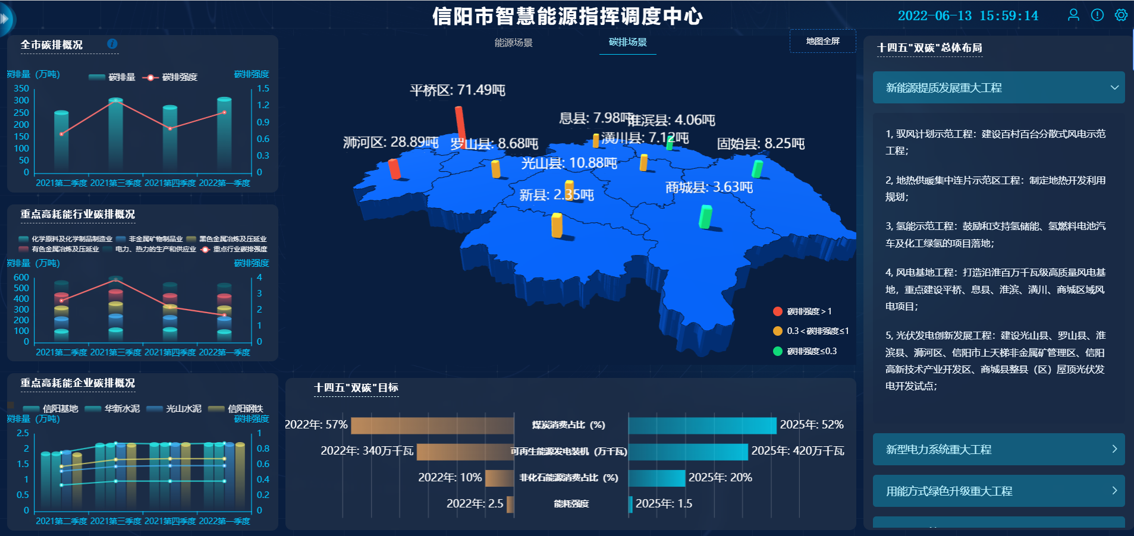

| **需求点** | **需求说明** |
| --- | --- |
| **页面说明** | * 页面说明   用户在能源场景首页可通过tab页面切换键，将页面切换至碳排场景首页。该页面包括信阳市地图、全市碳排概况、重点高耗能行业碳排情况、重点高耗能企业碳排情况、十四五“双碳”目标和十四五“双碳”总体布局。   * 地图（中间上方）：显示信阳市地图，在地图上展示各区的碳排量以及碳排强度，不同颜色的柱代表位于不同碳排强度区间； * 全市碳排概况（左上）：以季度为数据展示周期，展示信阳市全市的碳排量（万吨）和碳排强度，柱表示碳排量，折线表示碳排强度； * 重点高耗能行业碳排概况（左中）：以季度为数据展示周期，展示信阳市重点高耗能行业的的碳排量（万吨）和碳排强度，柱表示各高耗能行业的碳排量，折线表示所有高耗能行业汇总的碳排强度； * 重点高耗能企业碳排概况（左下）：以季度为数据展示周期，展示信阳市重点高耗能企业的的碳排量（万吨）和碳排强度，柱表示各高耗能企业的碳排量，折线表示各高耗能企业的碳排强度； * 十四五"双碳"目标（中间下方）：展示信阳市“十三五”期间和“十四五”期间，信阳市煤炭消费占比（%）、可再生能源发电装机（万千瓦）、非化石能源消费占比（%）和能耗强度的数据数值； * 十四五"双碳"总体布局（右侧）：展示信阳市“十四五”规划的六大工程； |
| **公式及数值说明** | * 公式及数值说明 * 碳强度指的是单位GDP的二氧化碳排放量，其计算公式是二氧化碳排放总量/GDP * 信阳市高耗能行：化学原料及化学制品制造业、非金属矿物制品业、黑色金属冶炼及压延业、有色金属冶炼及压延业和电力和热力的生产和供应业； * 信阳市高耗能企业：华新水泥、信阳钢铁和光山水泥； |
| **交互说明** | * 交互说明   1. 鼠标悬停在某一区/县的柱上，会展示该区/县的已接入企业数量、碳排总量和碳排强度数值；   2. 在十四五"双碳"总体布局中，点击每一个工程会自动展开下拉框，显示相对应工程的详细描述；   3. 鼠标悬浮在图表上方，会显示详细的数据信息；   4. 点击图例，可以选择展示或取消展示该图例所代表的数据； |

## 能源分析

### 能源首页

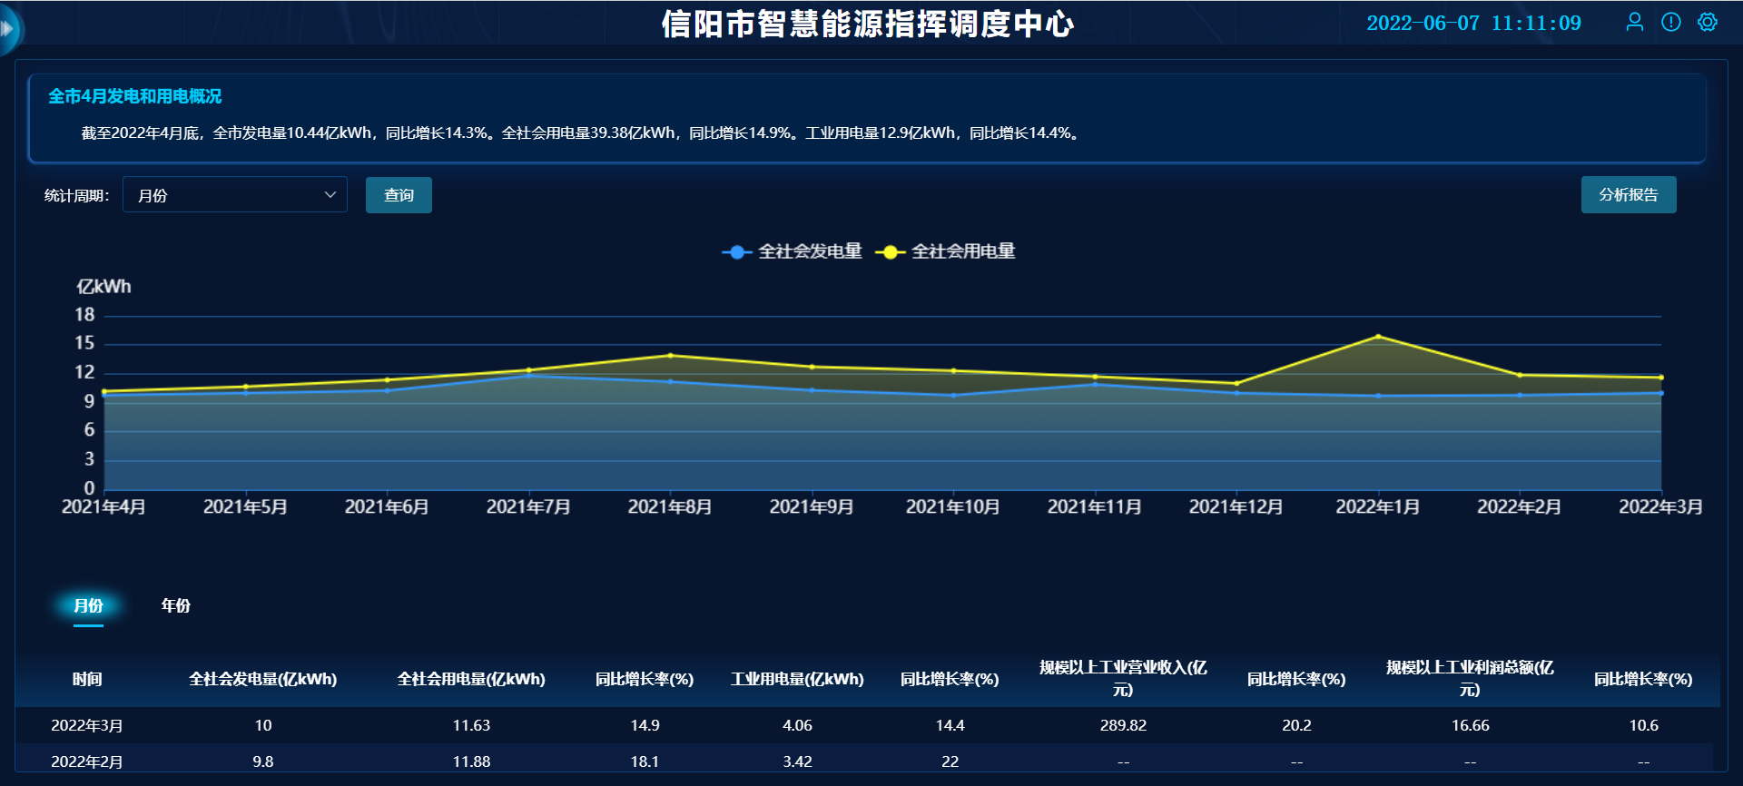

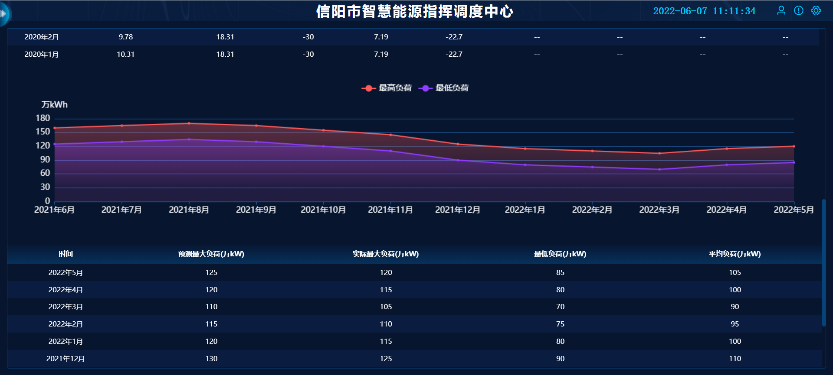

图3.1-1 能源首页

|  |  |
| --- | --- |
| **需求点** | **需求说明** |
| **页面说明** | * 页面说明   点击能源首页后，即进入此页面。该页面展示信阳市发电、用电、用电负荷的情况，包括折线图和表格展示具体的数值信息。其中发电和用电情况展示时间、全社会发电量(亿kWh)、全社会用电量(亿kWh)、全社会用电量的同比增长率(%)、工业用电量(亿kWh)、工业用电量的同比增长率(%)、规模以上工业营业收入(亿元)、规模以上工业营业收入的同比增长率(%)、规模以上工业利润总额(亿元)和规模以上工业利润总额的同比增长率(%)，共十个字段；用电负荷展示时间、预测最大负荷(万kW)、实际最大负荷(万kW)、最低负荷(万kW)和平均负荷(万kW)，共五个字段； |
| **筛选搜索** | 1. **统计周期筛选：**下拉展示统计周期，单选(月份/年份)，支持查询；  * 交互说明   筛选确认后，列表隐藏，展示加载动画。加载完成后展示对应统计周期的图和表格；   * 异常说明   筛选及搜索下，数据为空时，展示空状态插画； |
| **交互说明** | * 交互说明   1. 鼠标悬停在折线图上，会展示相对应月份的全社会发电量和全社会用电量的数值；   2. 鼠标悬停在折线图上，会展示相对应月份的最高负荷和最低负荷的数值； |

### 发电首页

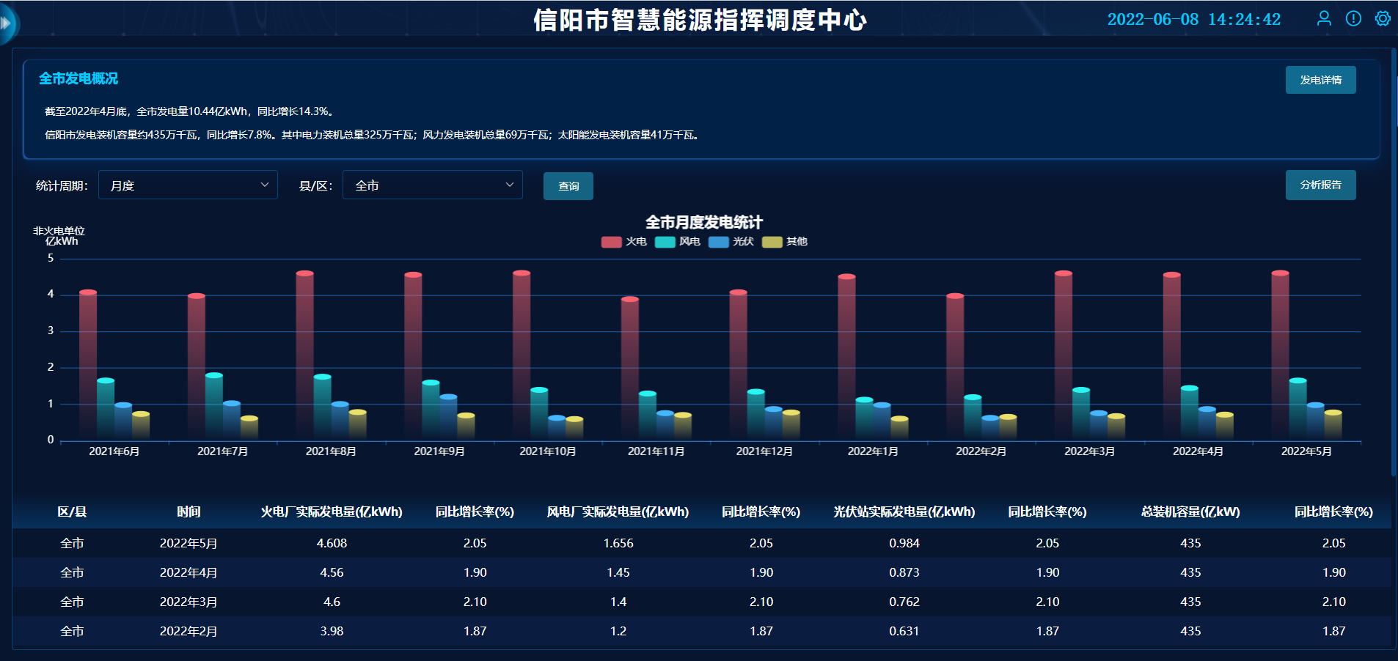

|  |  |
| --- | --- |
| **需求点** | **需求说明** |
| **页面说明** | 点击发电首页即进入此页面。该页面展示信阳市的发电情况，包括柱状图和表格展示具体的数据信息。其中表格的字段包括区/县、时间、火电厂实际发电量(亿kWh)、火电厂实际发电量的同比增长率(%)、风电厂实际发电量(亿kWh)、风电厂实际发电量的同比增长率(%)、光伏站实际发电量(亿kWh)、光伏站实际发电量的同比增长率(%)、总装机容量(亿kW)、总装机容量的同比增长率(%)，共十个字段； |
| **筛选搜索** | 1. **统计周期筛选：**下拉展示统计周期，单选(月份/年份)；      1. **县/区筛选：**下拉展示信阳市所有的县/区，单选；  * 交互说明   筛选确认后，列表隐藏，展示加载动画。加载完成后展示对应统计周期和选中的县/区的图和表格； |
| **交互说明** | * 交互说明   1. 鼠标悬停在柱状图上，会展示相对应月份的火电、风电、光伏和其他发电方式的发电量数值； |
| **异常说明** | * 1. 上方图表数据为空时，则显示空白；   2. 下方字段数据为空时，则显示[-]； |

图3.2-1 发电首页

#### 发电详情-火电厂

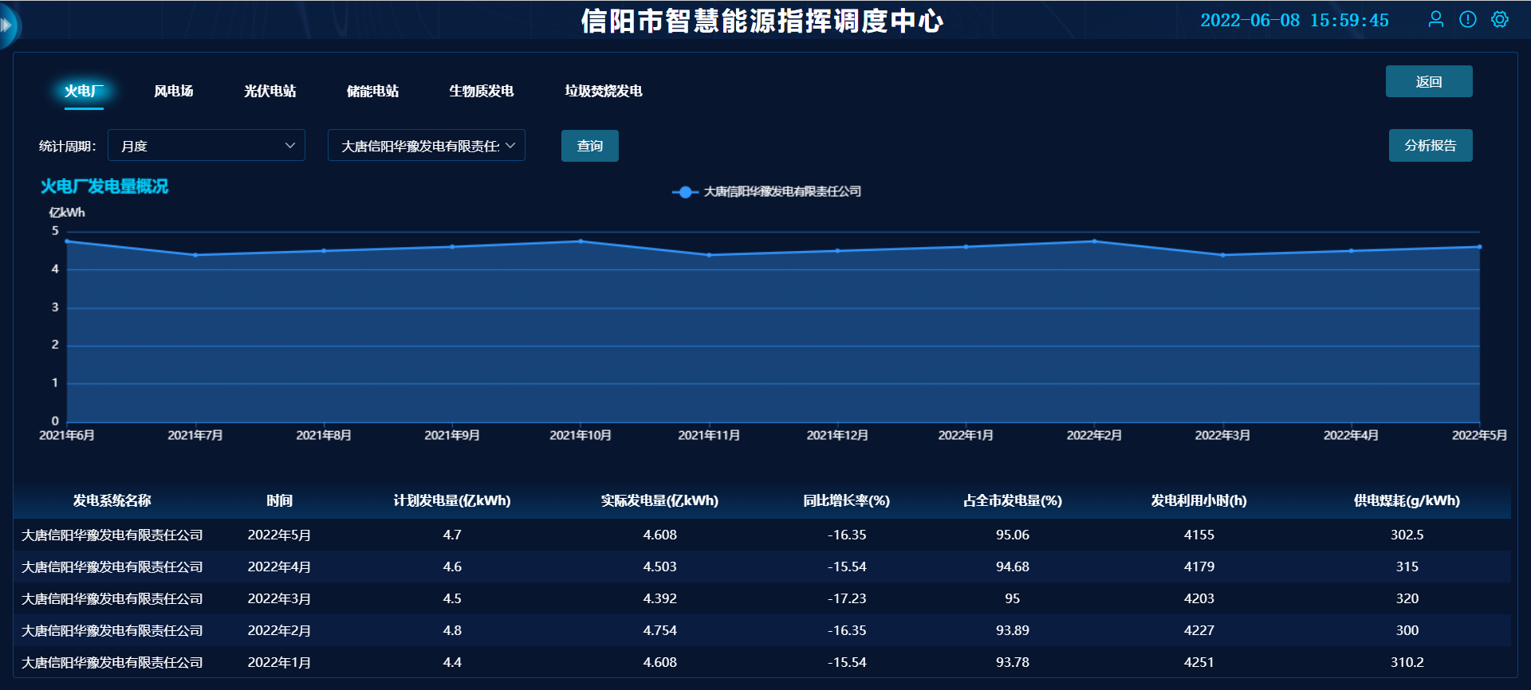

|  |  |
| --- | --- |
| **需求点** | **需求说明** |
| **页面说明** | 点击按钮，默认跳转到该页面。该页面展示信阳市火电厂的发电情况，包括折线图和表格展示具体的数据信息。其中表格的字段包括发电系统名称、时间、计划发电量(亿kWh)、实际发电量(亿kWh)、实际发电量的同比增长率(%)、占全市发电量(%)、发电利用小时(h)和供电煤耗(g/kWh)，共八个字段；  点击按钮，跳转回发电首页； |
| **筛选搜索** | 1. **统计周期筛选：**下拉展示统计周期，单选(月份/年份)；      1. **火电厂筛选：**下拉展示信阳市所有的火电厂，单选；  * 交互说明   筛选确认后，列表隐藏，展示加载动画。加载完成后展示对应统计周期和选中的火电厂的图和表格； |
| **交互说明** | * 交互说明   1. 鼠标悬停在折线图上，会展示相对应月/年份和选中的火电厂的发电量数值； |
| **异常说明** | * 1. 上方图表数据为空时，则显示空白；      * 1. 下方字段数据为空时，则显示暂无数据； |

#### 发电详情-风电场

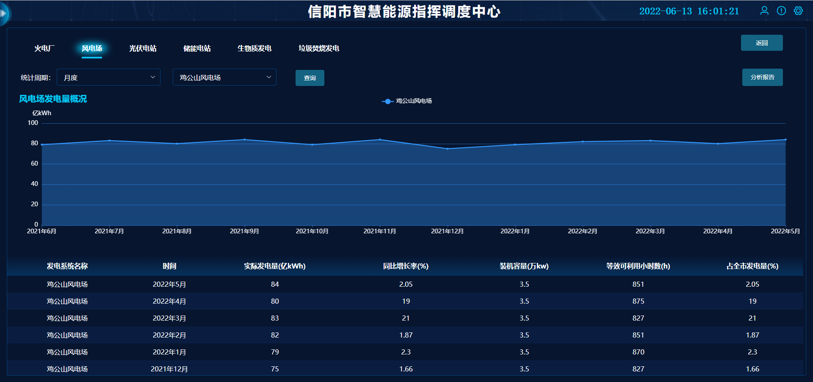

|  |  |
| --- | --- |
| **需求点** | **需求说明** |
| **页面说明** | 点击页面切换按钮，即可跳转到该页面。该页面展示信阳市各个风电场的发电情况，包括折线图和表格展示具体的数据信息。其中表格的字段包括发电系统名称、时间、实际发电量(亿kWh)、同比增长率(%)、装机容量(万kW)、等效可利用小时数(h)、占全市发电量(%)，共七个字段；  点击按钮，跳转回发电首页； |
| **筛选搜索** | 1. **统计周期筛选：**下拉展示统计周期，单选(月份/年份)；      1. **风电场筛选：**下拉展示信阳市所有的风电场，单选；  * 交互说明   筛选确认后，列表隐藏，展示加载动画。加载完成后展示对应统计周期和选中的风电场的图和表格； |
| **交互说明** | * 交互说明   1. 鼠标悬停在折线图上，会展示相对应月/年份和选中的风电场的发电量数值； |
| **异常说明** | * 1. 上方图表数据为空时，则显示空白；      * 1. 下方字段数据为空时，则显示暂无数据； |

#### 发电详情-光伏电站

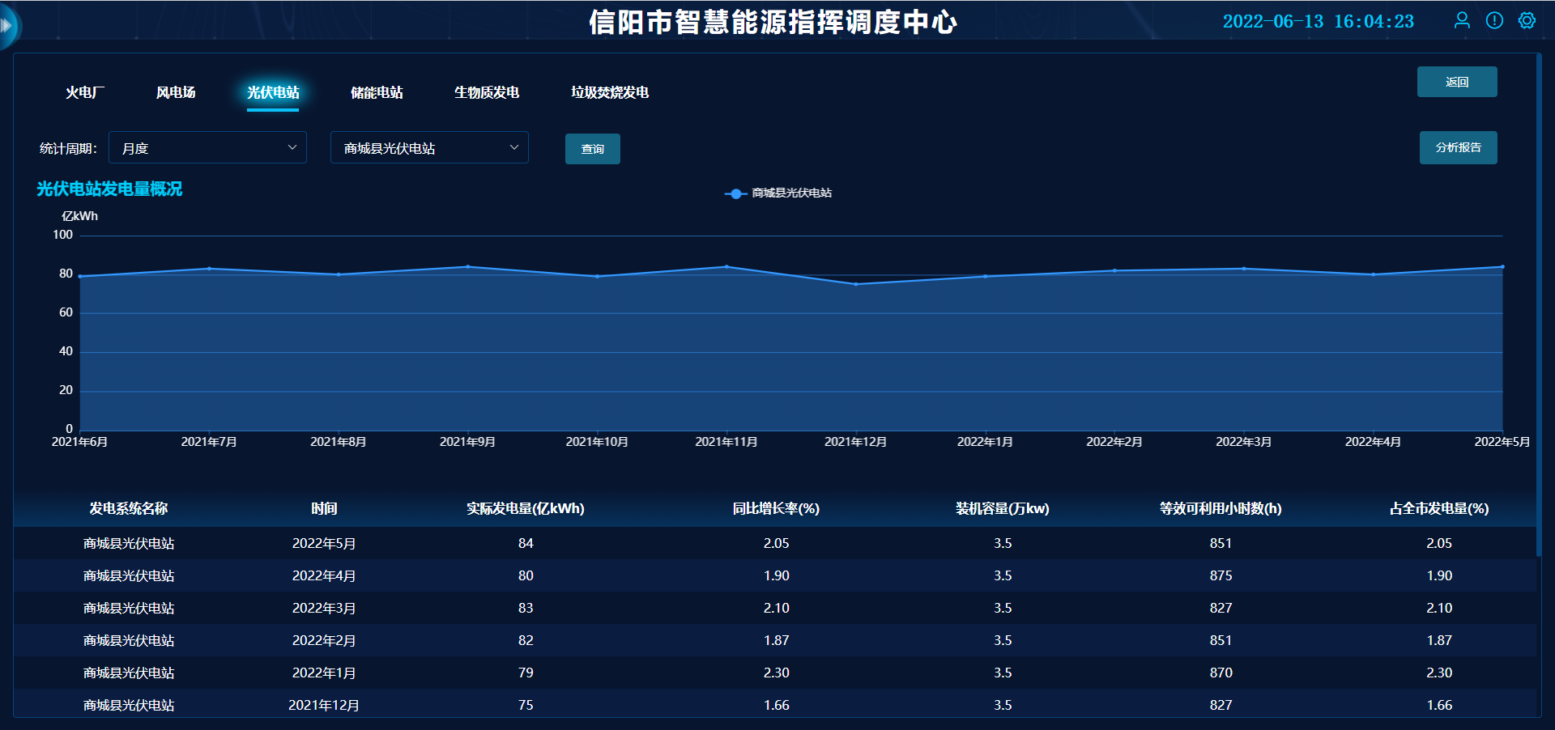

|  |  |
| --- | --- |
| **需求点** | **需求说明** |
| **页面说明** | 点击页面切换按钮，即可跳转到该页面。该页面展示信阳市各个光伏电站的发电情况，包括折线图和表格展示具体的数据信息。其中表格的字段包括发电系统名称、时间、实际发电量(亿kWh)、同比增长率(%)、装机容量(万kW)、等效可利用小时数(h)、占全市发电量(%)，共七个字段；  点击按钮，跳转回发电首页； |
| **筛选搜索** | 1. **统计周期筛选：**下拉展示统计周期，单选(月份/年份)；      1. **光伏电站筛选：**下拉展示信阳市所有的光伏电站，单选；  * 交互说明   筛选确认后，列表隐藏，展示加载动画。加载完成后展示对应统计周期和选中的光伏电站的图和表格； |
| **交互说明** | * 交互说明   1. 鼠标悬停在折线图上，会展示相对应月/年份和选中的光伏电站的发电量数值； |
| **异常说明** | * 1. 上方图表数据为空时，则显示空白；      * 1. 下方字段数据为空时，则显示暂无数据； |

#### 发电详情-储能电站

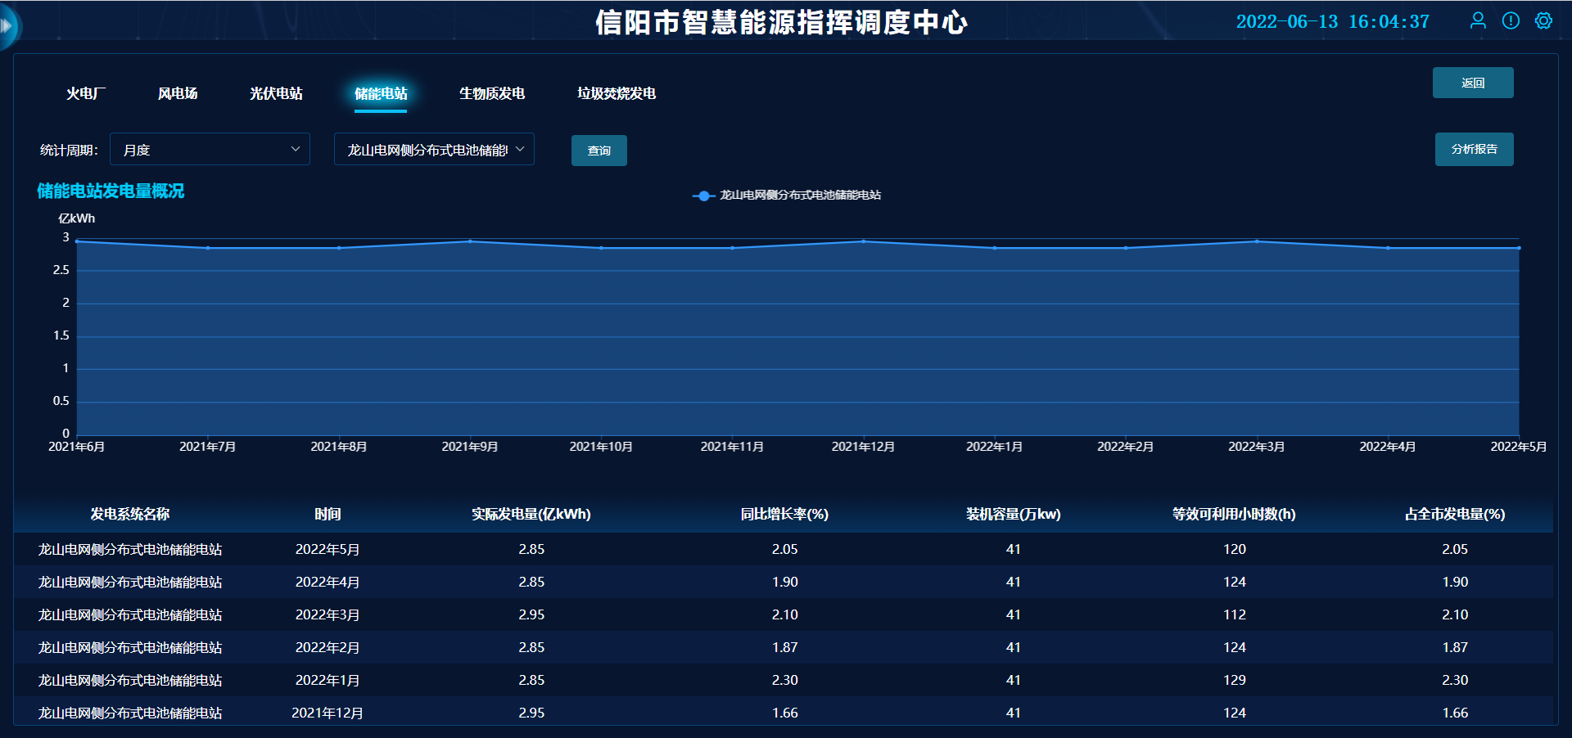

|  |  |
| --- | --- |
| **需求点** | **需求说明** |
| **页面说明** | 点击页面切换按钮，即可跳转到该页面。该页面展示信阳市各个储能电站的发电情况，包括折线图和表格展示具体的数据信息。其中表格的字段包括发电系统名称、时间、实际发电量(亿kWh)、同比增长率(%)、装机容量(万kW)、等效可利用小时数(h)、占全市发电量(%)，共七个字段；  点击按钮，跳转回发电首页； |
| **筛选搜索** | 1. **统计周期筛选：**下拉展示统计周期，单选(月份/年份)；      1. **储能电站筛选：**下拉展示信阳市所有的储能电站，单选；  * 交互说明   筛选确认后，列表隐藏，展示加载动画。加载完成后展示对应统计周期和选中的储能电站的图和表格； |
| **交互说明** | * 交互说明   1. 鼠标悬停在折线图上，会展示相对应月/年份和选中的储能电站的发电量数值； |
| **异常说明** | * 1. 上方图表数据为空时，则显示空白；      * 1. 下方字段数据为空时，则显示暂无数据； |

#### 发电详情-生物质发电

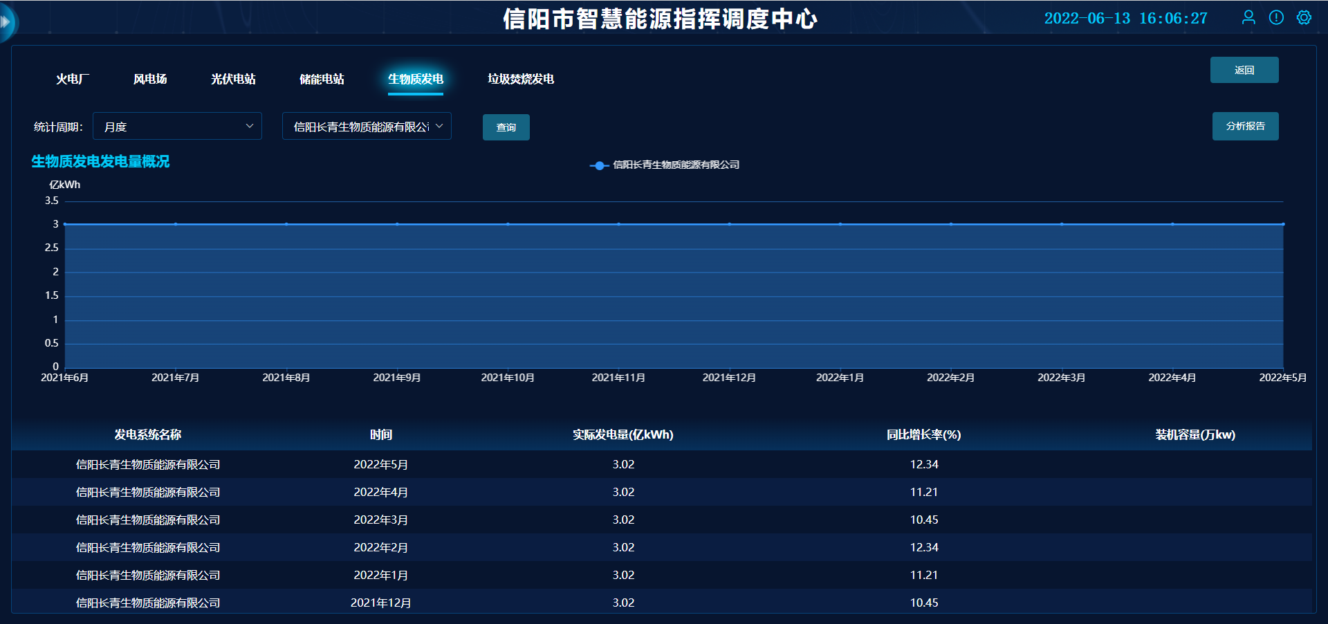

|  |  |
| --- | --- |
| **需求点** | **需求说明** |
| **页面说明** | 点击页面切换按钮，即可跳转到该页面。该页面展示信阳市各个生物质发电公司的发电情况，包括折线图和表格展示具体的数据信息。其中表格的字段包括发电系统名称、时间、实际发电量(亿kWh)、同比增长率(%)、装机容量(万kW)，共五个字段；  点击按钮，跳转回发电首页； |
| **筛选搜索** | 1. **统计周期筛选：**下拉展示统计周期，单选(月份/年份)；      1. **生物质发电公司筛选：**下拉展示信阳市所有的生物质发电公司，单选；  * 交互说明   筛选确认后，列表隐藏，展示加载动画。加载完成后展示对应统计周期和选中的生物质发电公司的图和表格； |
| **交互说明** | * 交互说明   1. 鼠标悬停在折线图上，会展示相对应月/年份和选中的生物质发电公司的发电量数值； |
| **异常说明** | * 1. 上方图表数据为空时，则显示空白；      * 1. 下方字段数据为空时，则显示暂无数据； |

#### 发电详情-垃圾焚烧发电

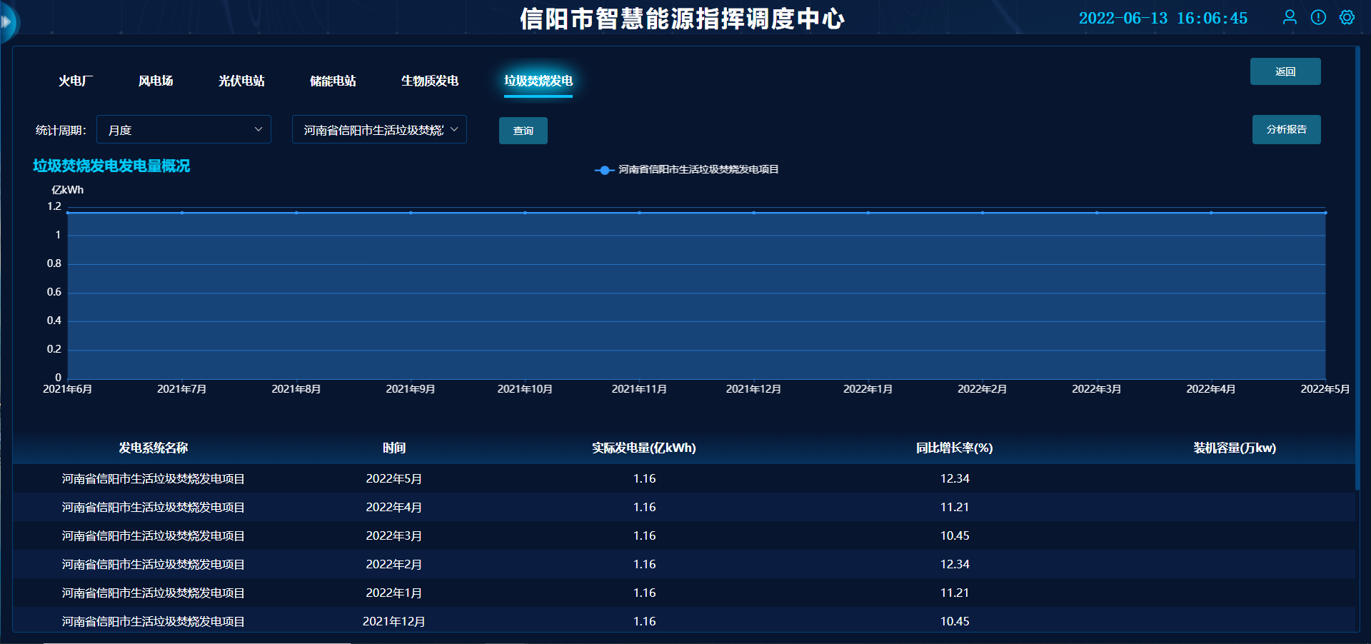

|  |  |
| --- | --- |
| **需求点** | **需求说明** |
| **页面说明** | 点击页面切换按钮，即可跳转到该页面。该页面展示信阳市各个垃圾焚烧发电项目的发电情况，包括折线图和表格展示具体的数据信息。其中表格的字段包括发电系统名称、时间、实际发电量(亿kWh)、同比增长率(%)、装机容量(万kW)，共五个字段；  点击按钮，跳转回发电首页； |
| **筛选搜索** | 1. **统计周期筛选：**下拉展示统计周期，单选(月份/年份)；      1. **垃圾焚烧项目筛选：**下拉展示信阳市所有的垃圾焚烧项目，单选；  * 交互说明   筛选确认后，列表隐藏，展示加载动画。加载完成后展示对应统计周期和选中的垃圾焚烧项目的图和表格； |
| **交互说明** | * 交互说明   1. 鼠标悬停在折线图上，会展示相对应月/年份和选中的垃圾焚烧项目的发电量数值； |
| **异常说明** | * 1. 上方图表数据为空时，则显示空白；      * 1. 下方字段数据为空时，则显示暂无数据； |

### 用电首页

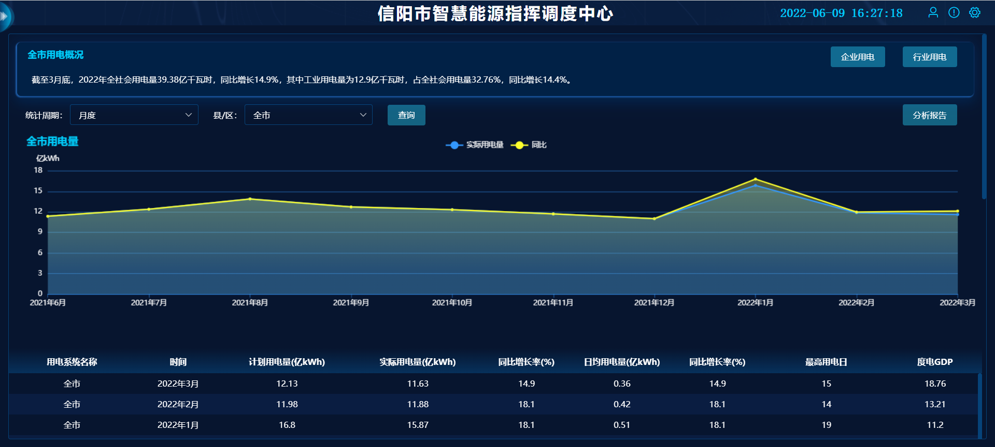

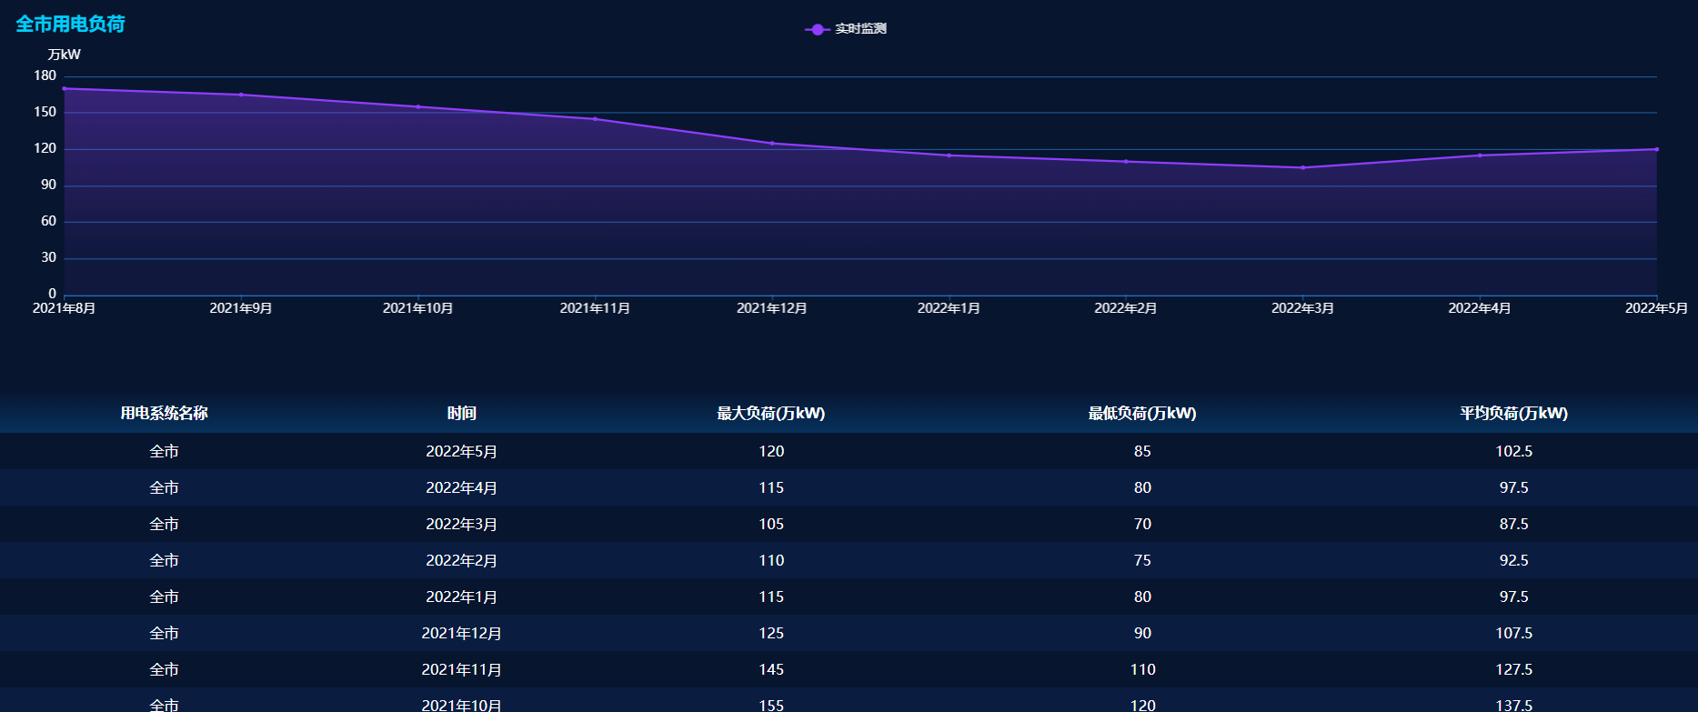

|  |  |
| --- | --- |
| **需求点** | **需求说明** |
| **页面说明** | 点击用电首页即进入此页面。该页面分两部分展示信阳市的用电情况，上半部分展示全市用电量情况，下半部分展示全市用电负荷情况，包括折线图和表格展示具体的数据信息。其中全市用电量情况中，表格的字段包括用电系统名称、时间、计划用电量(亿kWh)、实际用电量(亿kWh)、实际用电量的同比增长率(%)、日均用电量(亿kWh)、日均用电量的同比增长率(%)、最高用电日和度电GDP，共九个字段；全市用电负荷情况中，表格的字段包括用电系统名称、时间、实际最大负荷(kW)、最低负荷(kW)和平均负荷(kW)，共五个字段； |
| **筛选搜索** | 1. **统计周期筛选：**下拉展示统计周期，单选(月份/年份)；      1. **县/区筛选：**下拉展示信阳市所有的县/区，单选；  * 交互说明   筛选确认后，列表隐藏，展示加载动画。加载完成后展示对应统计周期和选中的县/区的图和表格； |
| **交互说明** | * 交互说明   1. 鼠标悬停在全市用电量的折线图上，会展示相对应月份的实际用电量和同比用电量的数值；   2. 鼠标悬停在全市用电负荷的折线图上，会展示相对应月份的实时监测的数值；   3. 点击按钮，页面即跳转至企业用电页面；   4. 点击按钮，页面即跳转至行业用电页面； |
| **异常说明** | * 1. 上方图表数据为空时，则显示空白；   2. 下方字段数据为空时，则显示[-]； |

#### 企业用电

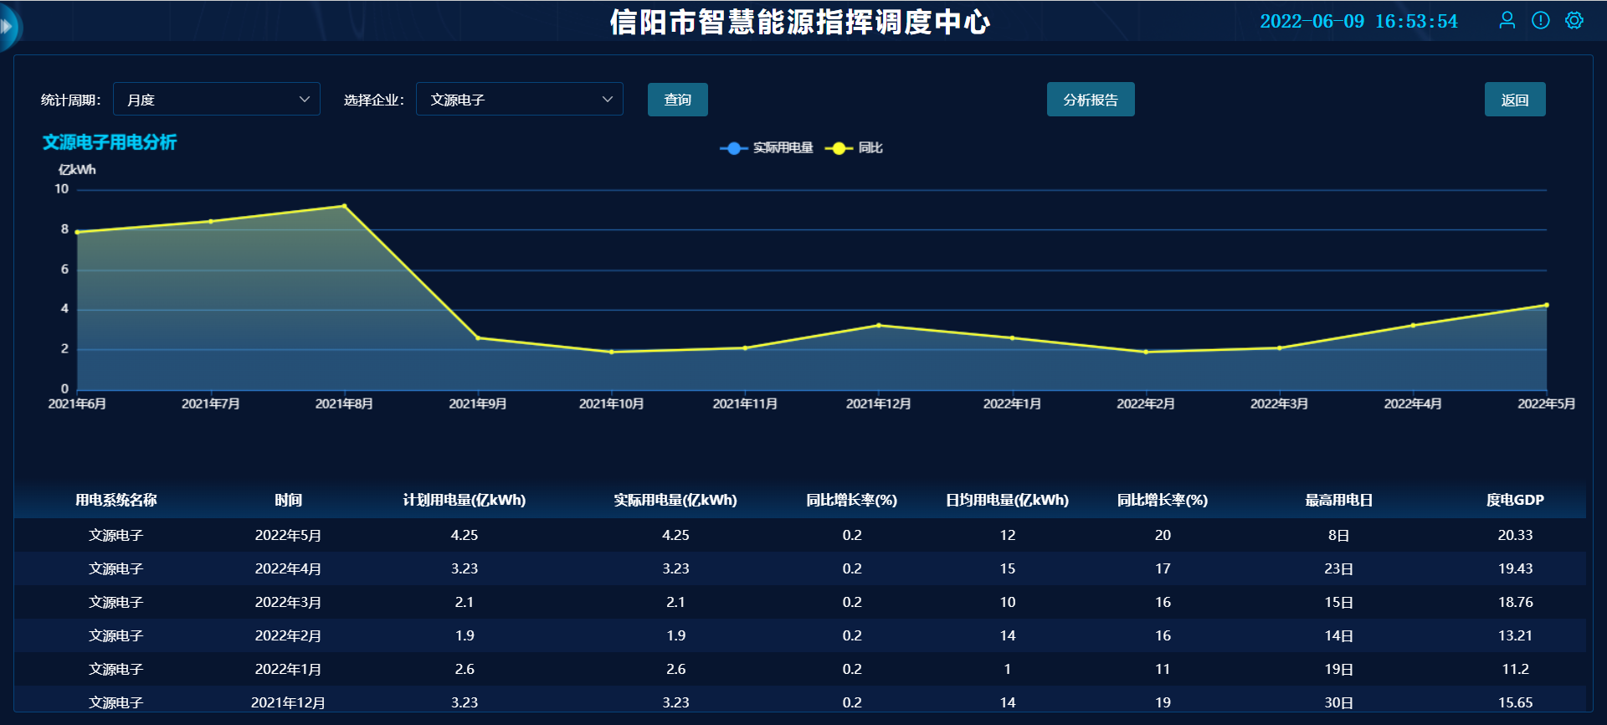

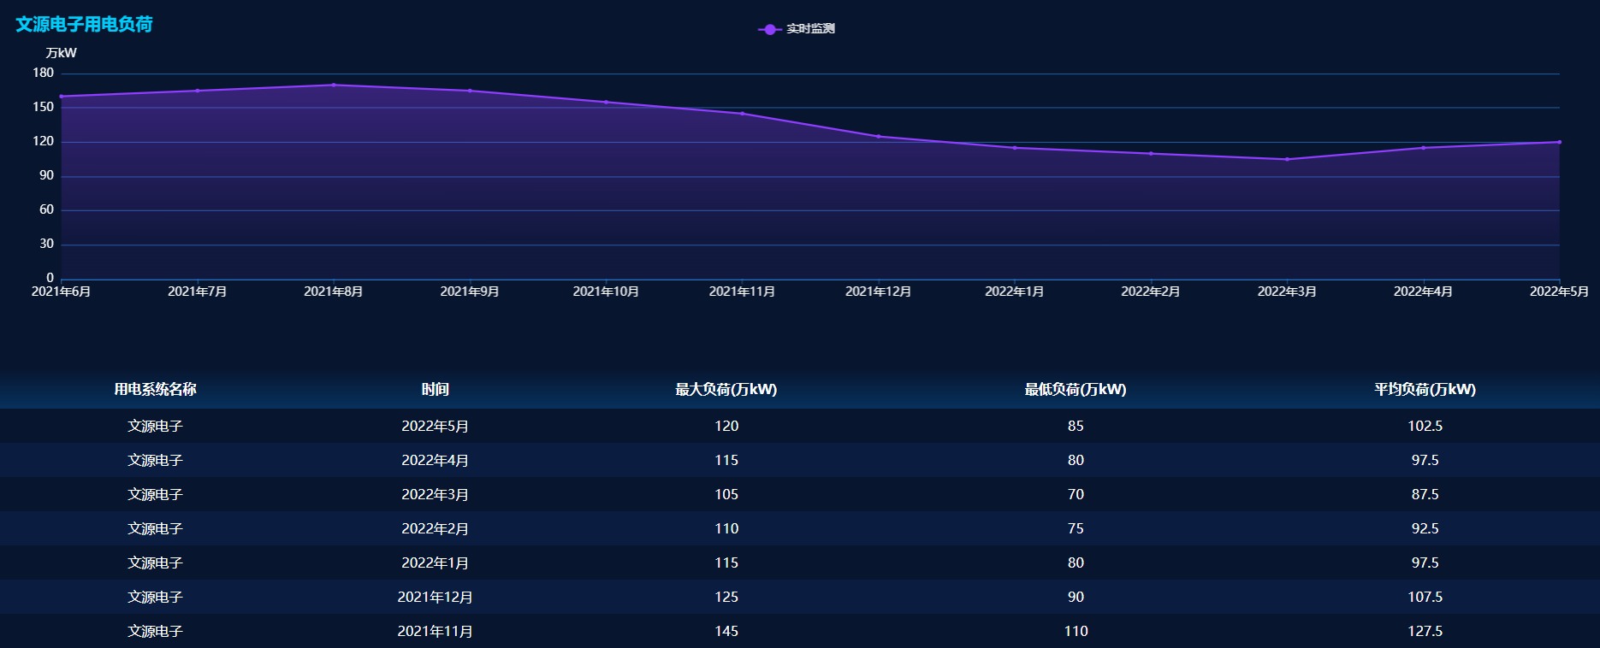

|  |  |
| --- | --- |
| **需求点** | **需求说明** |
| **页面说明** | 点击按钮，即进入此页面。该页面分两部分展示已接入企业的用电情况，上半部分展示企业的用电量情况，下半部分展示企业的用电负荷情况，包括折线图和表格展示具体的数据信息。其中企业用电量情况中，表格的字段包括用电系统名称、时间、计划用电量(亿kWh)、实际用电量(亿kWh)、实际用电量的同比增长率(%)、日均用电量(亿kWh)、日均用电量的同比增长率(%)、最高用电日和度电GDP，共九个字段；企业的用电负荷情况中，表格的字段包括用电系统名称、时间、实际最大负荷(万kW)、最低负荷(万kW)和平均负荷(万kW)，共五个字段； |
| **筛选搜索** | 1. **统计周期筛选：**下拉展示统计周期，单选(月份/年份)；      1. **企业筛选：**下拉展示已接入系统的企业的名称，单选；  * 交互说明   筛选确认后，列表隐藏，展示加载动画。加载完成后展示对应统计周期和选中的企业的图和表格； |
| **交互说明** | * 交互说明   1. 鼠标悬停在企业用电量的折线图上，会展示相对应月份的实际用电量和同比用电量的数值；   2. 鼠标悬停在企业用电负荷的折线图上，会展示相对应月份的实时监测的数值；   3. 点击按钮，页面即跳转至用电首页； |
| **异常说明** | * 1. 上方图表数据为空时，则显示空白；   2. 下方字段数据为空时，则显示[-]； |

#### 行业用电

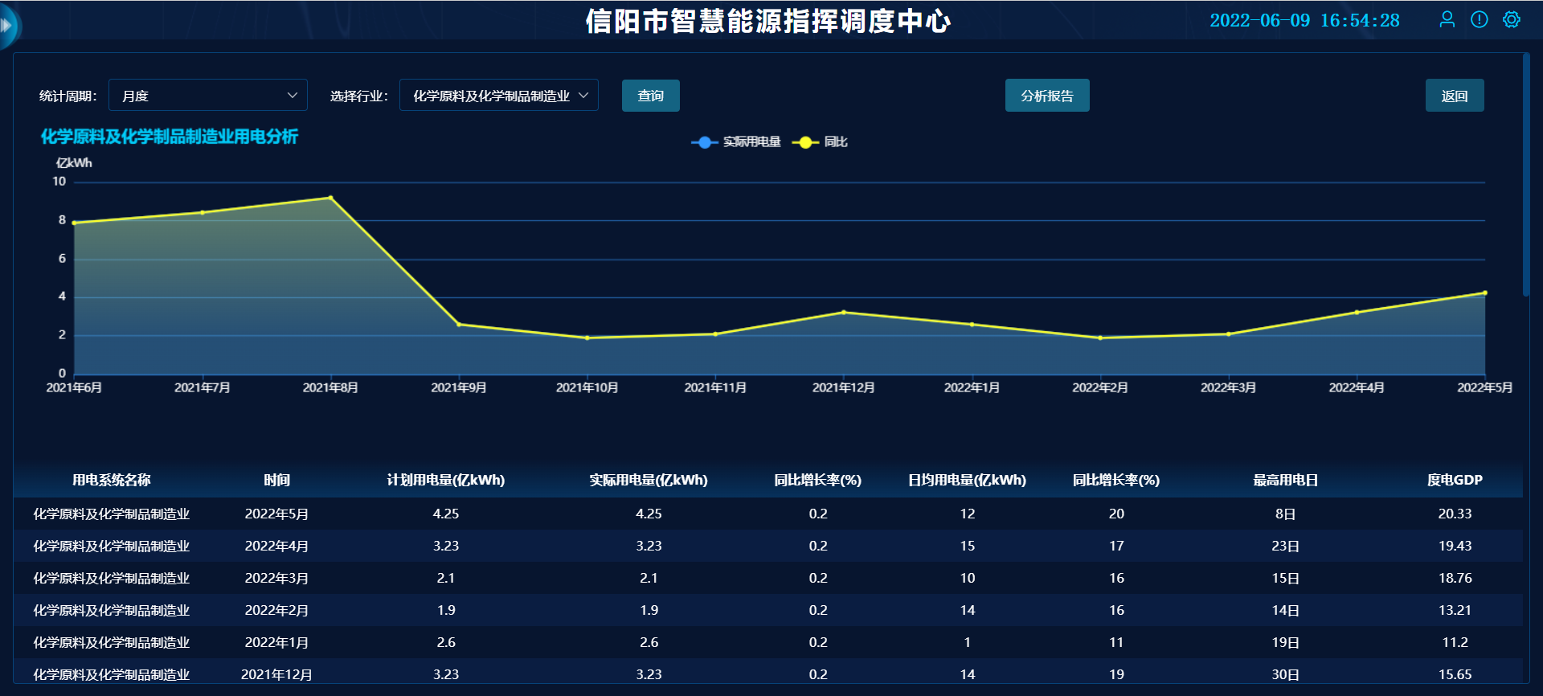

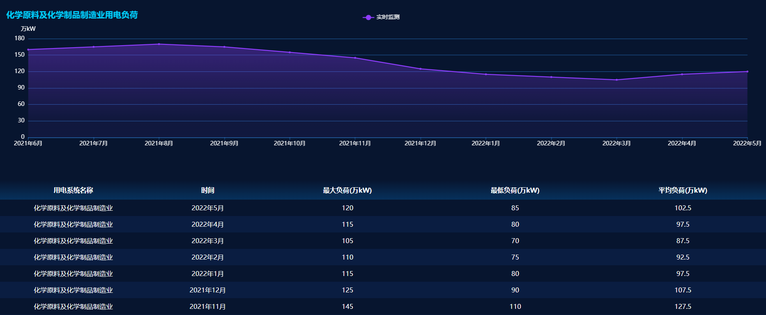

|  |  |
| --- | --- |
| **需求点** | **需求说明** |
| **页面说明** | 点击按钮，即进入此页面。该页面分两部分展示信阳市高耗能行业的用电情况，上半部分展示行业的用电量情况，下半部分展示行业的用电负荷情况，包括折线图和表格展示具体的数据信息。其中行业用电量情况中，表格的字段包括用电系统名称、时间、计划用电量(亿kWh)、实际用电量(亿kWh)、实际用电量的同比增长率(%)、日均用电量(亿kWh)、日均用电量的同比增长率(%)、最高用电日和度电GDP，共九个字段；行业的用电负荷情况中，表格的字段包括用电系统名称、时间、实际最大负荷(万kW)、最低负荷(万kW)和平均负荷(万kW)，共五个字段； |
| **筛选搜索** | 1. **统计周期筛选：**下拉展示统计周期，单选(月份/年份)；      1. **行业筛选：**下拉展示信阳市高耗能行业的名称，单选；  * 交互说明   筛选确认后，列表隐藏，展示加载动画。加载完成后展示对应统计周期和选中的行业的图和表格； |
| **交互说明** | * 交互说明   1. 鼠标悬停在行业用电量的折线图上，会展示相对应月份的实际用电量和同比用电量的数值；   2. 鼠标悬停在行业用电负荷的折线图上，会展示相对应月份的实时监测的数值；   3. 点击按钮，页面即跳转至用电首页； |
| **异常说明** | * 1. 上方图表数据为空时，则显示空白；   2. 下方字段数据为空时，则显示[-]； |

## 功率预测

### 功率首页

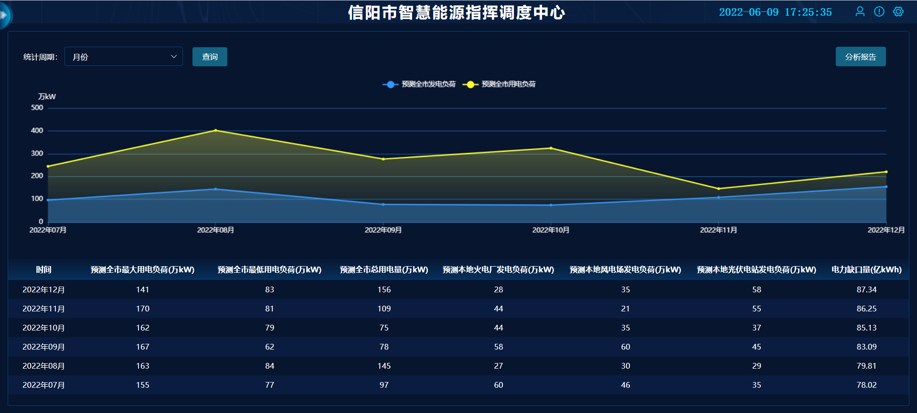

|  |  |
| --- | --- |
| **需求点** | **需求说明** |
| **页面说明** | * 页面说明   点击按钮，即进入功率首页。该页面展示信阳市的发电负荷和用电负荷进行预测的情况，包括折线图和表格展示具体的数值信息。其中表格中的字段包括时间、预测全市最大用电负荷(万kW)、预测全市总用电量(万kW)、预测本地火电厂发电负荷(万kW)、预测本地风电场发电负荷(万kW)、预测本地光伏电站发电负荷(万kW)、电力缺口量(亿kWh)，共八个字段； |
| **筛选搜索** | 1. **统计周期筛选：**下拉展示统计周期，单选(月份/年份)，支持查询；  * 交互说明   筛选确认后，列表隐藏，展示加载动画。加载完成后展示对应统计周期的图和表格；   * 异常说明   筛选及搜索下，数据为空时，展示空状态插画； |
| **交互说明** | * 交互说明   1. 鼠标悬停在折线图上，会展示相对应月份的预测全市发电负荷和预测全市用电负荷的数值； |

### 发电预测

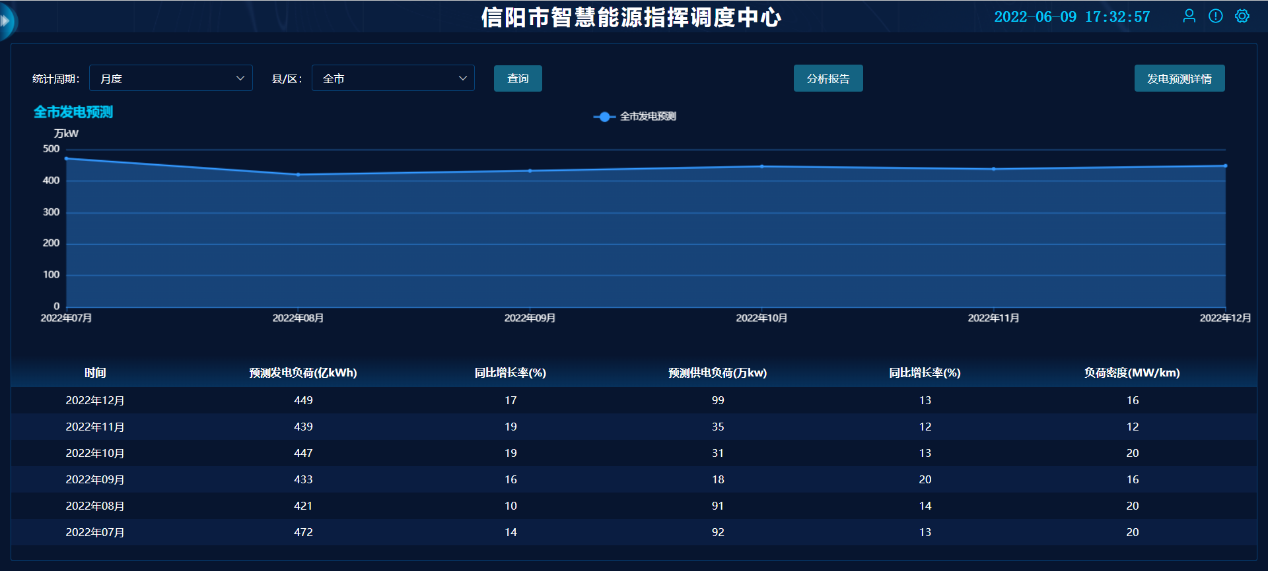

|  |  |
| --- | --- |
| **需求点** | **需求说明** |
| **页面说明** | * 页面说明   点击按钮，即进入发电预测页面。该页面展示信阳市的全市发电预测情况，包括折线图和表格展示具体的数值信息。其中表格中的字段包括时间、预测发电负荷(万kW)、预测发电负荷的同比增长率(%)、预测供电负荷(万kW)、预测供电负荷的同比增长率(%)和负荷密度(MW/km)，共六个字段； |
| **筛选搜索** | 1. **统计周期筛选：**下拉展示统计周期，单选(月份/年份)，支持查询；      1. **县/区筛选：**下拉展示信阳市所有的县/区，单选；  * 交互说明   筛选确认后，列表隐藏，展示加载动画。加载完成后展示对应统计周期和选中县/区的图和表格；   * 异常说明   筛选及搜索下，数据为空时，展示空状态插画； |
| **交互说明** | * 交互说明   1. 鼠标悬停在折线图上，会展示相对应月份/年份的全市发电预测数值； |

#### 发电详情-火电厂

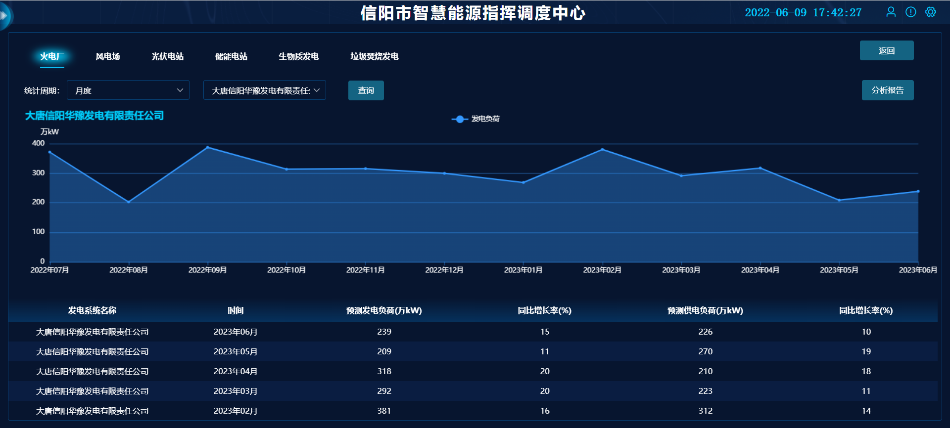

|  |  |
| --- | --- |
| **需求点** | **需求说明** |
| **页面说明** | 点击按钮，默认跳转到该页面。该页面展示预测的信阳市火电厂的发电情况，包括折线图和表格展示具体的数据信息。其中表格的字段包括发电系统名称、时间、预测发电负荷(万kW)、预测发电负荷的同比增长率(%)、预测供电负荷(万kW)和预测供电负荷的同比增长率(%)，共六个字段；  点击按钮，跳转回发电预测首页页面； |
| **筛选搜索** | 1. **统计周期筛选：**下拉展示统计周期，单选(月份/年份)；      1. **火电厂筛选：**下拉展示信阳市所有的火电厂，单选；  * 交互说明   筛选确认后，列表隐藏，展示加载动画。加载完成后展示对应统计周期和选中的火电厂的图和表格； |
| **交互说明** | * 交互说明   1. 鼠标悬停在折线图上，会展示相对应月份/年份和选中的火电厂的发电负荷的数值； |

#### 发电详情-风电场

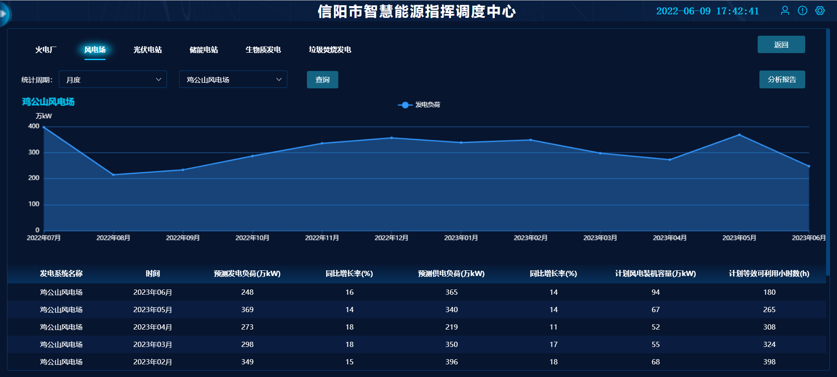

|  |  |
| --- | --- |
| **需求点** | **需求说明** |
| **页面说明** | 点击页面切换按钮，即可跳转到该页面。该页面展示信阳市各个风电场的发电预测情况，包括折线图和表格展示具体的数据信息。其中表格的字段包括发电系统名称、时间、预测发电负荷(万kW)、预测发电负荷的同比增长率(%)、预测供电负荷(万kW)、预测供电负荷的同比增长率(%)、计划风电装机容量(万kW)和计划等效可利用小时数(h)，共八个字段；  点击按钮，跳转回发电预测首页页面； |
| **筛选搜索** | 1. **统计周期筛选：**下拉展示统计周期，单选(月份/年份)；      1. **风电场筛选：**下拉展示信阳市所有的风电场，单选；  * 交互说明   筛选确认后，列表隐藏，展示加载动画。加载完成后展示对应统计周期和选中的风电场的图和表格； |
| **交互说明** | * 交互说明   1. 鼠标悬停在折线图上，会展示相对应月份/年份和选中的风电场的发电负荷数值； |

#### 发电详情-光伏电站

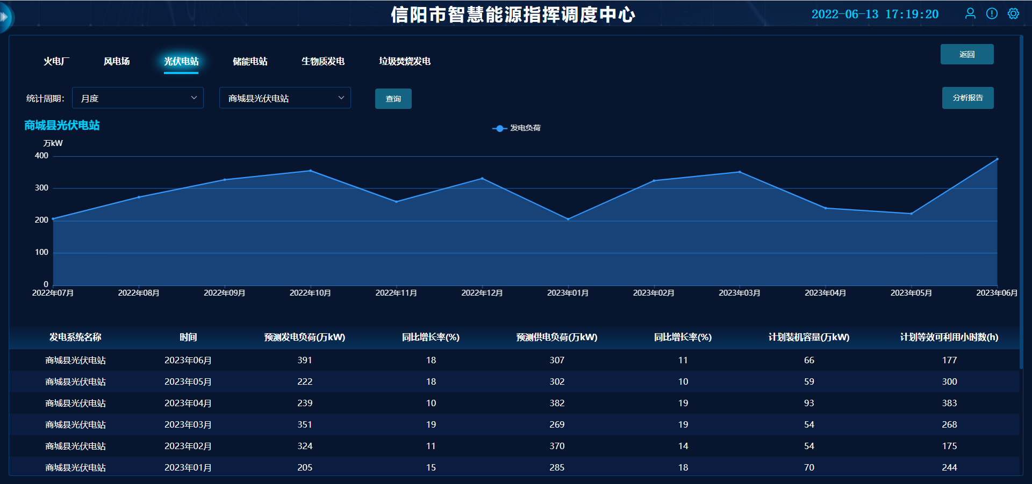

|  |  |
| --- | --- |
| **需求点** | **需求说明** |
| **页面说明** | 点击页面切换按钮，即可跳转到该页面。该页面展示信阳市各个光伏电站的发电预测情况，包括折线图和表格展示具体的数据信息。其中表格的字段包括发电系统名称、时间、预测发电负荷(万kW)、预测发电负荷的同比增长率(%)、预测供电负荷(万kW)、预测供电负荷的同比增长率(%)、计划装机容量(万kW)和计划等效可利用小时数(h)，共八个字段；  点击按钮，跳转回发电预测首页页面； |
| **筛选搜索** | 1. **统计周期筛选：**下拉展示统计周期，单选(月份/年份)；      1. **光伏电站筛选：**下拉展示信阳市所有的光伏电站，单选；  * 交互说明   筛选确认后，列表隐藏，展示加载动画。加载完成后展示对应统计周期和选中的光伏电站的图和表格； |
| **交互说明** | * 交互说明   1. 鼠标悬停在折线图上，会展示相对应月/年份和选中的光伏电站的发电负荷数值； |

#### 发电详情-储能电站

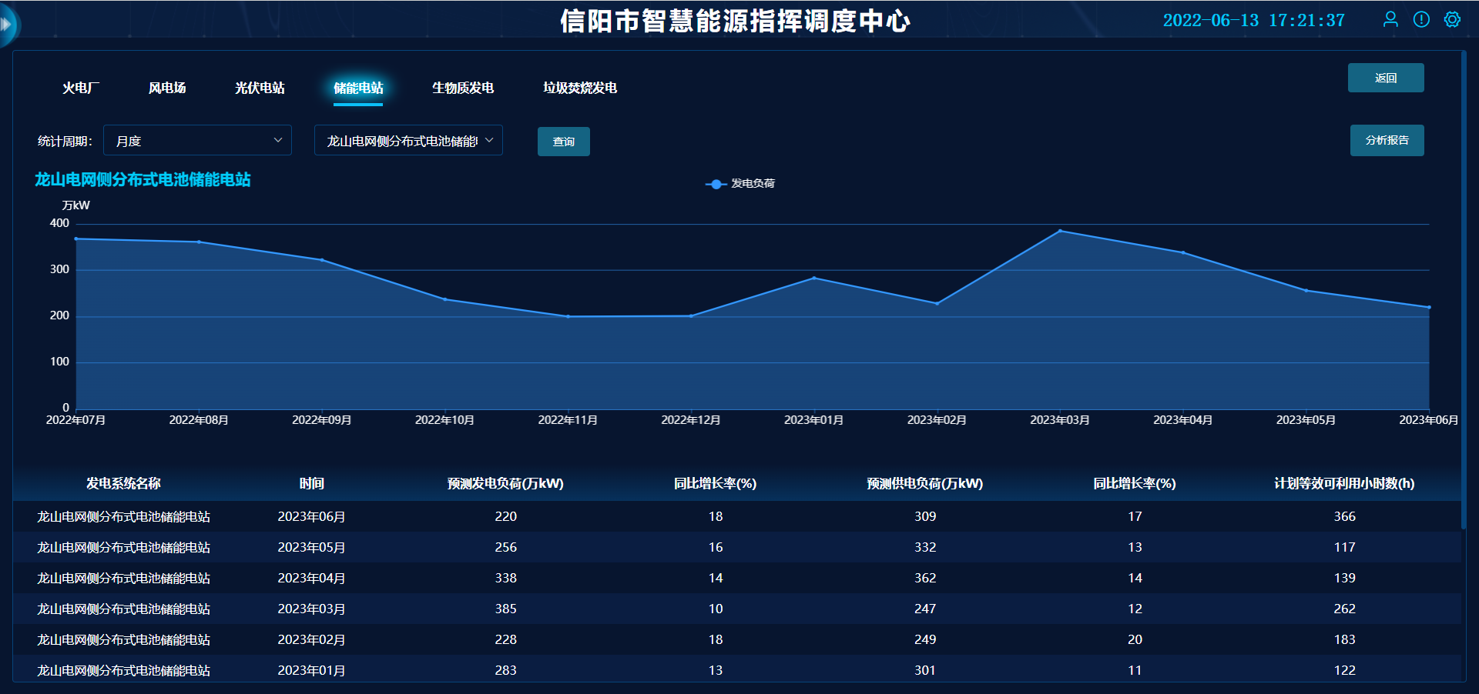

|  |  |
| --- | --- |
| **需求点** | **需求说明** |
| **页面说明** | 点击页面切换按钮，即可跳转到该页面。该页面展示信阳市各个储能电站的发电预测情况，包括折线图和表格展示具体的数据信息。其中表格的字段包括发电系统名称、时间、预测发电负荷(万kW)、预测发电负荷的同比增长率(%)、预测供电负荷(万kW)、预测供电负荷的同比增长率(%)和计划等效可利用小时数(h)，共七个字段；  点击按钮，跳转回发电预测首页页面； |
| **筛选搜索** | 1. **统计周期筛选：**下拉展示统计周期，单选(月份/年份)；      1. **储能电站筛选：**下拉展示信阳市所有的储能电站，单选；  * 交互说明   筛选确认后，列表隐藏，展示加载动画。加载完成后展示对应统计周期和选中的储能电站的图和表格； |
| **交互说明** | * 交互说明   1. 鼠标悬停在折线图上，会展示相对应月/年份和选中的储能电站的发电负荷数值； |

#### 发电详情-生物质发电

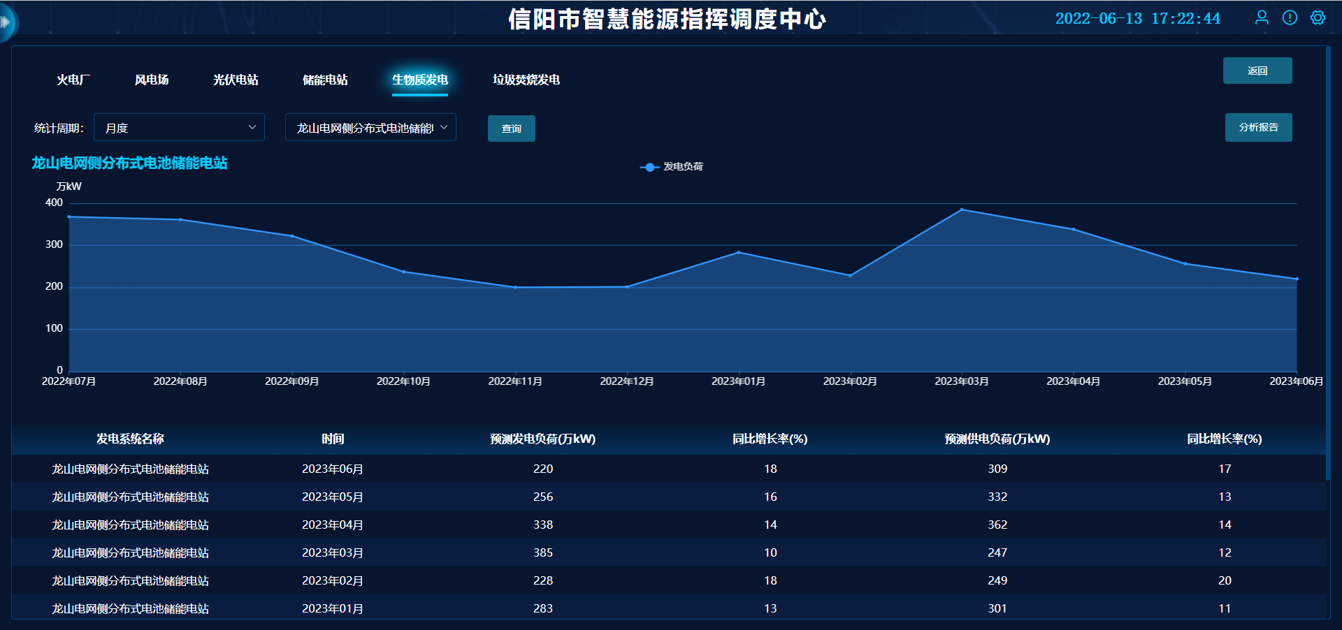

|  |  |
| --- | --- |
| **需求点** | **需求说明** |
| **页面说明** | 点击页面切换按钮，即可跳转到该页面。该页面展示信阳市各个生物质发电公司的发电预测情况，包括折线图和表格展示具体的数据信息。其中表格的字段包括发电系统名称、时间、预测发电负荷(万kW)、预测发电负荷的同比增长率(%)、预测供电负荷(万kW)和预测供电负荷的同比增长率(%)，共六个字段；  点击按钮，跳转回发电预测首页页面； |
| **筛选搜索** | 1. **统计周期筛选：**下拉展示统计周期，单选(月份/年份)；      1. **生物质发电公司筛选：**下拉展示信阳市所有的生物质发电公司，单选；  * 交互说明   筛选确认后，列表隐藏，展示加载动画。加载完成后展示对应统计周期和选中的生物质发电公司的图和表格； |
| **交互说明** | * 交互说明   1. 鼠标悬停在折线图上，会展示相对应月/年份和选中的生物质发电公司的发电负荷数值； |

#### 发电详情-垃圾焚烧发电

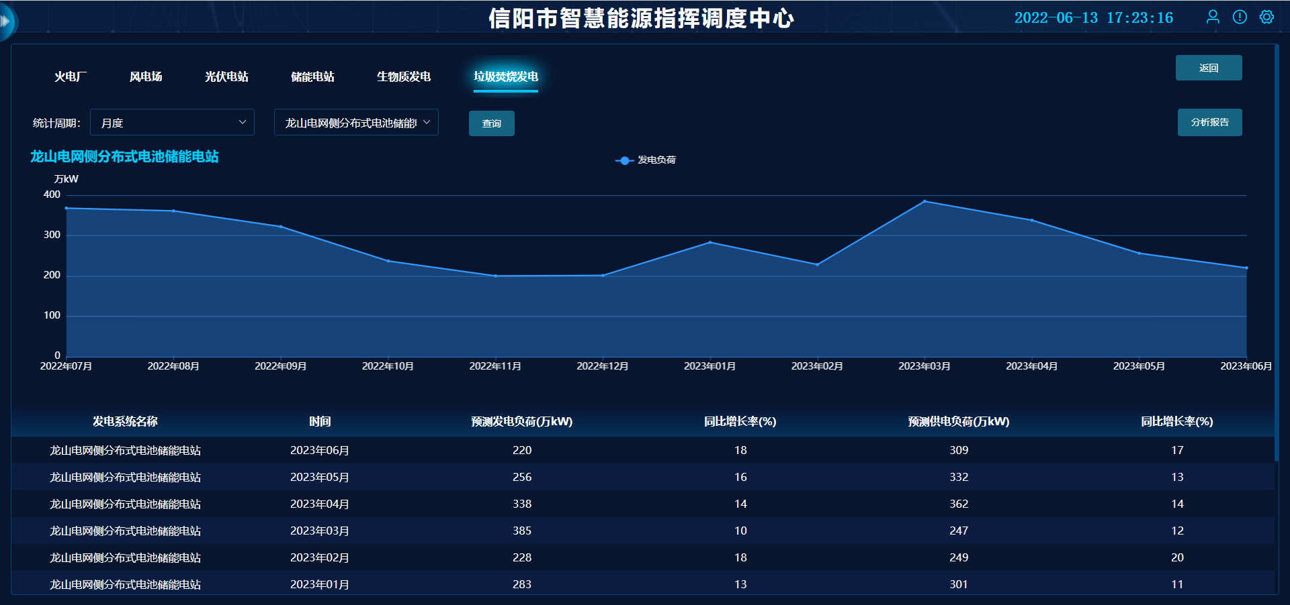

|  |  |
| --- | --- |
| **需求点** | **需求说明** |
| **页面说明** | 点击页面切换按钮，即可跳转到该页面。该页面展示信阳市各个垃圾焚烧发电项目的发电预测情况，包括折线图和表格展示具体的数据信息。其中表格的字段包括发电系统名称、时间、预测发电负荷(万kW)、预测发电负荷的同比增长率(%)、预测供电负荷(万kW)和预测供电负荷的同比增长率(%)，共六个字段；  点击按钮，跳转回发电预测首页页面； |
| **筛选搜索** | 1. **统计周期筛选：**下拉展示统计周期，单选(月份/年份)；      1. **垃圾焚烧项目筛选：**下拉展示信阳市所有的垃圾焚烧项目，单选；  * 交互说明   筛选确认后，列表隐藏，展示加载动画。加载完成后展示对应统计周期和选中的垃圾焚烧项目的图和表格； |
| **交互说明** | * 交互说明   1. 鼠标悬停在折线图上，会展示相对应月/年份和选中的垃圾焚烧项目的发电负荷数值； |

### 用电预测

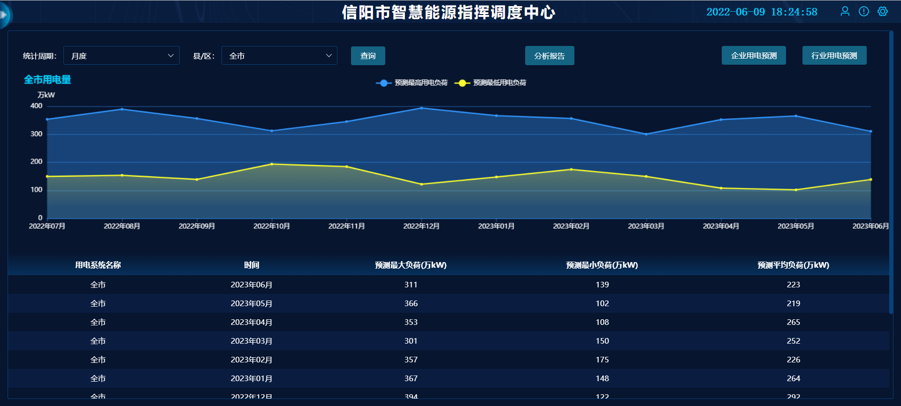

#### 企业用电预测

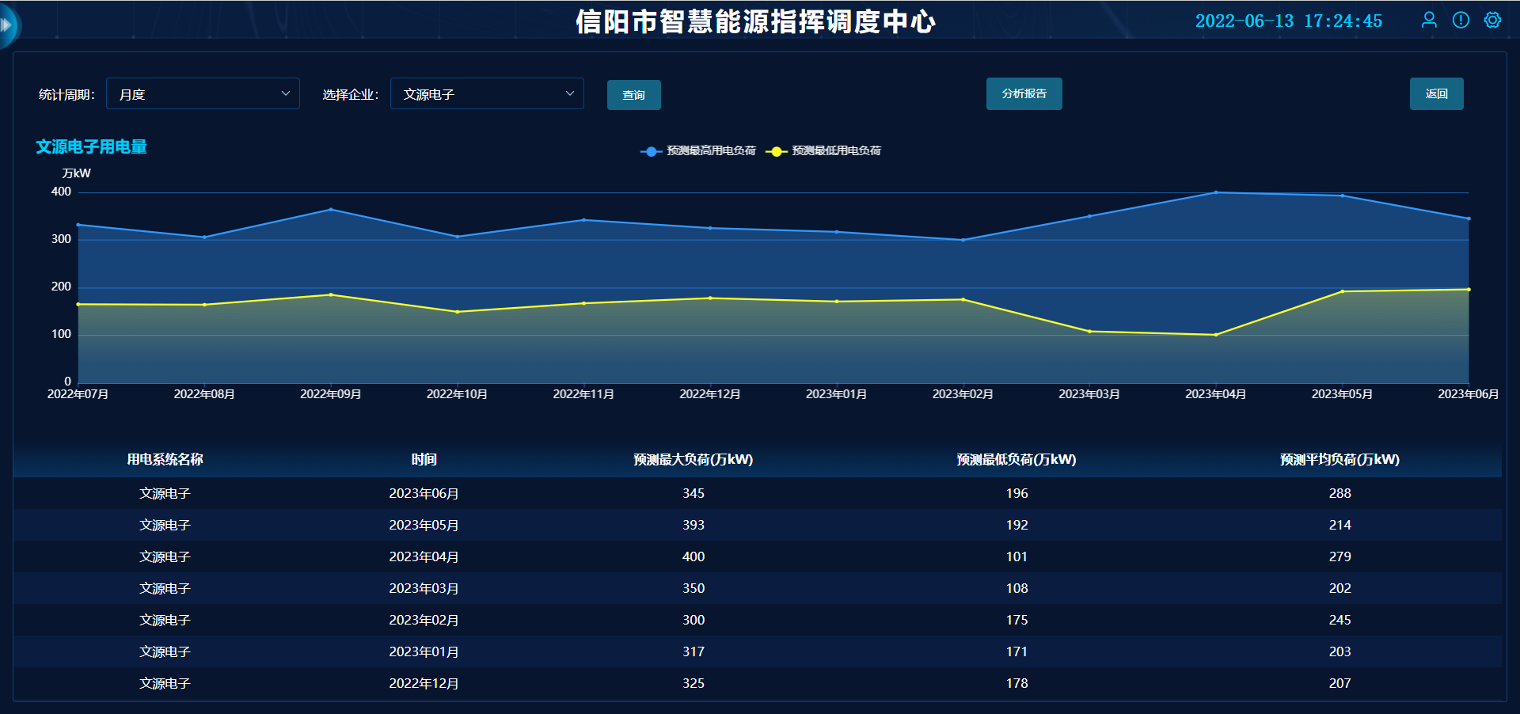

|  |  |
| --- | --- |
| **需求点** | **需求说明** |
| **页面说明** | 点击按钮，即进入此页面。该页面展示对已接入企业的用电量进行预测情况，包括折线图和表格展示具体的数据信息。表格的字段包括用电系统名称、时间、预测最大负荷(万kW)、预测最低负荷(万kW)和预测平均负荷(万kW)，共五个字段； |
| **筛选搜索** | 1. **统计周期筛选：**下拉展示统计周期，单选(月份/年份)；      1. **企业筛选：**下拉展示已接入系统的企业的名称，单选；  * 交互说明   筛选确认后，列表隐藏，展示加载动画。加载完成后展示对应统计周期和选中的企业的图和表格； |
| **交互说明** | * 交互说明   1. 鼠标悬停在企业用电量的折线图上，会展示相对应月份的预测最高用电负荷和预测最低用电负荷的数值；   2. 点击按钮，页面即跳转至用电预测首页； |

#### 行业用电预测

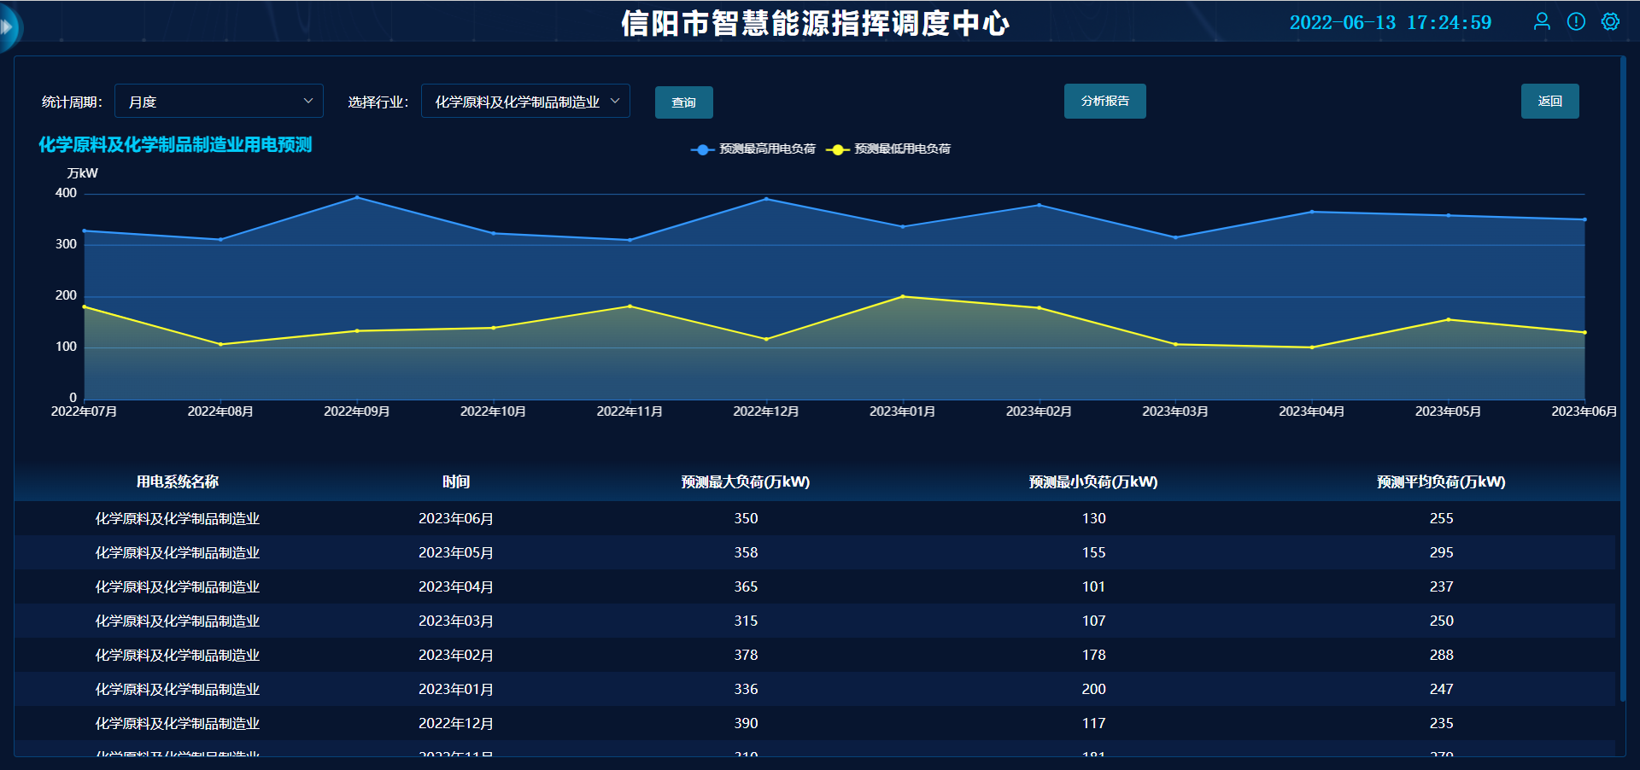

|  |  |
| --- | --- |
| **需求点** | **需求说明** |
| **页面说明** | 点击按钮，即进入此页面。该页面展示对信阳市高耗能行业的用电量进行预测情况，包括折线图和表格展示具体的数据信息。表格的字段包括用电系统名称、时间、预测最大负荷(万kW)、预测最低负荷(万kW)和预测平均负荷(万kW)，共五个字段； |
| **筛选搜索** | 1. **统计周期筛选：**下拉展示统计周期，单选(月份/年份)；      1. **行业筛选：**下拉展示信阳市高耗能行业的名称，单选；  * 交互说明   筛选确认后，列表隐藏，展示加载动画。加载完成后展示对应统计周期和选中的行业的图和表格； |
| **交互说明** | * 交互说明   1. 鼠标悬停在行业用电量的折线图上，会展示相对应月份的预测最高用电负荷和预测最低用电负荷的数值；   2. 点击按钮，页面即跳转至用电预测首页； |